Direction Générale de la Sûreté Nationale — Thème 11
Thème 11 — Cloud privé OpenStack sécurisé et chaîne DevSecOps pour la DGSN
Rapport de réalisation et de tests — lab VMware
Date : octobre 2026 — Version 1.0
OpenStack 2025.1 · Kolla-Ansible · Terraform · Ansible · GitLab CI · Vault · Prometheus/Grafana · OpenSCAP · k3s

Sommaire
Sommaire 2
1. Introduction 3
1.1 Contexte 3
1.2 Problématique 3
1.3 Démarche 3
2. Architecture réalisée 4
2.1 Vue d'ensemble 4
2.2 Réseaux 4
2.3 Cloisonnement des projets (Keystone) 4
2.4 Chaîne DevSecOps 5
3. Choix technologiques et adaptations au lab 6
4. Mise en œuvre et résultats par phase 7
P1 — Préparation du nœud controller — PASS 7
P2 — OpenStack 2025.1 avec Kolla-Ansible — PASS 7
P3 — Cloisonnement Keystone (RBAC) — PASS 7
P4 — Infrastructure as Code (Terraform + Ansible) — PASS 7
P5 — GitLab CE et pipeline DevSecOps — PASS 7
P6 — Vault, application credentials et TLS — PASS 8
P7 — Supervision Prometheus / Grafana — PASS 8
P8 — Conformité CIS (OpenSCAP) et Fail2Ban — PASS 8
P9 — Charge, résilience et restauration — PASS 9
5. Tableau des métriques du sujet 10
Statut des phases 10
6. Dimensionnement d'un cloud privé contraint 11
Incident déclencheur (P4, essai 1) 11
Optimisations et gains mesurés 11
Non-régression 11
KSM (déduplication mémoire des instances) 11
Budget mémoire de l'hôte (31,4 Go) 11
Enseignements pour la DGSN (production) 12
7. Sécurité : synthèse et incidents traités 13
7.1 Mesures en place (défense en profondeur) 13
7.2 Part de mTLS réalisée 13
7.3 Incidents de sécurité détectés et corrigés pendant le projet 13
8. Limites et écarts au sujet 14
9. Recommandations pour la DGSN en production 15
10. Conclusion 16
11. Vérification finale (par groupes de VM) 17
Annexes 18

(Si le sommaire est vide : clic droit → Mettre à jour les champs.)

1. Introduction

1.1 Contexte
La Direction Générale de la Sûreté Nationale (DGSN) exploite des systèmes d'information sensibles : identification (titres d'identité, biométrie), police judiciaire, exploitation opérationnelle. Ces systèmes exigent la souveraineté des données, une séparation stricte des périmètres, la traçabilité des accès et une capacité à livrer des applications rapidement sans dégrader la sécurité.

1.2 Problématique
Comment construire un cloud privé maîtrisé de bout en bout, qui :
- héberge des environnements cloisonnés par direction métier ;
- s'automatise entièrement (« Infrastructure as Code ») pour être reproductible et auditable ;
- intègre la sécurité dans la chaîne de livraison logicielle (DevSecOps : analyse de code, de dépendances et d'images avant tout déploiement) ;
- ne laisse aucun secret dans le code ni dans les pipelines ;
- est supervisé, conforme à un référentiel reconnu (CIS) et résilient ?

1.3 Démarche
Le projet a été réalisé et testé sur un lab VMware Workstation (hôte Windows 11, 32 Go de RAM), en dix phases dont chacune n'est déclarée terminée qu'après un test d'acceptation consigné (docs/journal.md) avec ses preuves (docs/preuves/phaseN/). Tout est sous forme de code dans le dépôt (ansible/, kolla/, terraform/, gitlab/, monitoring/, scripts/).

2. Architecture réalisée

2.1 Vue d'ensemble
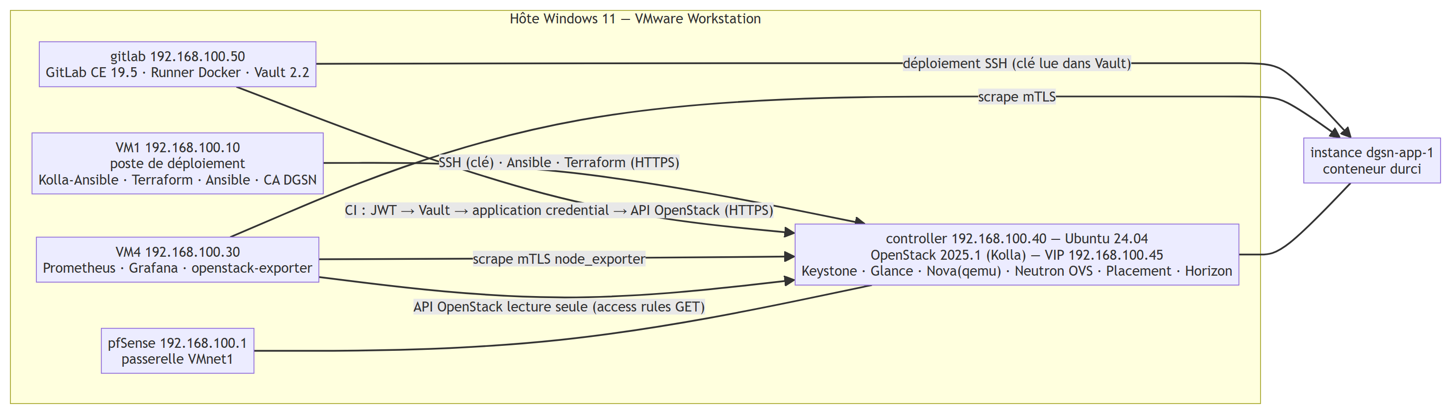
Figure 1

2.2 Réseaux
Réseau | Plage | Rôle
VMnet1 (host-only) | 192.168.100.0/24 | gestion, API (VIP .45), réseau externe Neutron « public1 » (flat, IP flottantes .200–.230, passerelle pfSense .1)
VMnet8 (NAT) | 192.168.232.0/24 | accès Internet des VM (dépôts, images)
Réseaux tenants | VXLAN (10.40/24, 10.50/24, 10.80/24, 10.90/24…) | réseaux privés des projets, routés vers public1

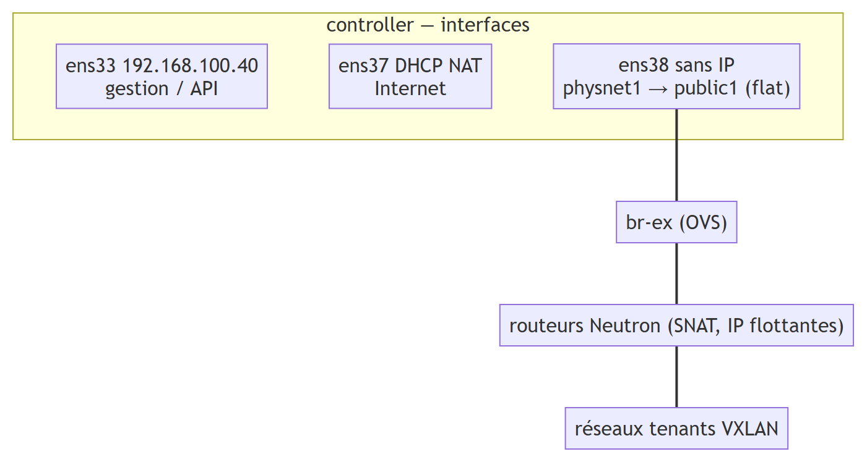
Figure 2

2.3 Cloisonnement des projets (Keystone)
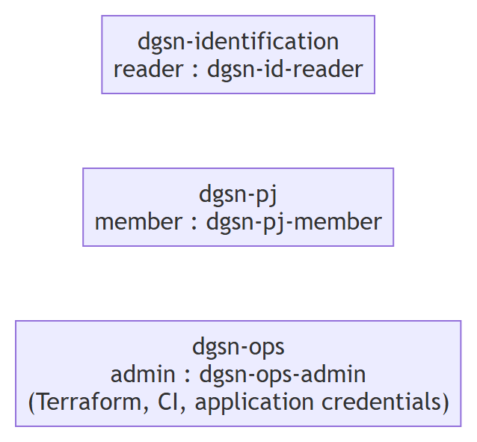
Figure 3

2.4 Chaîne DevSecOps
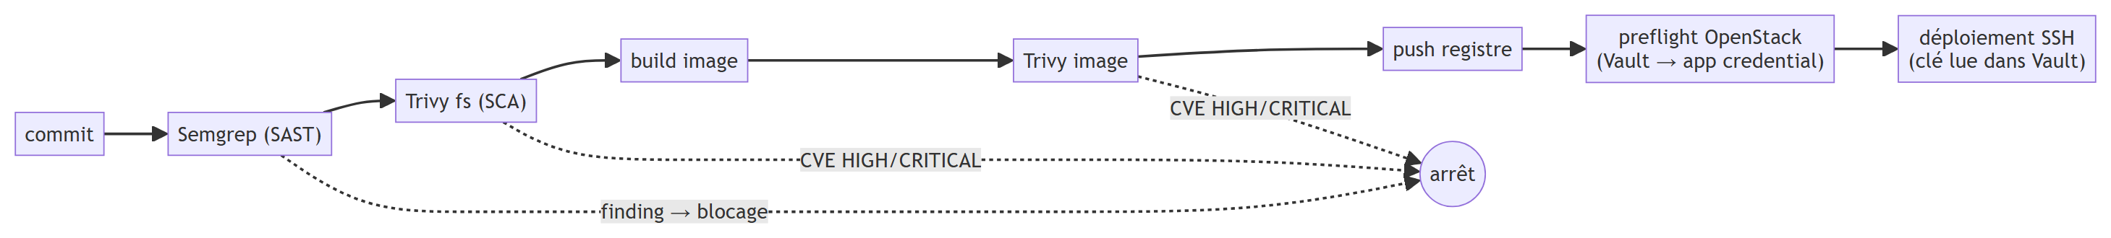
Figure 4

3. Choix technologiques et adaptations au lab
Domaine | Choix | Justification
Cloud | OpenStack 2025.1 Epoxy via Kolla-Ansible 20.6.0 (conteneurs) | Version maintenue et SLURP ; Kolla = déploiement reproductible, mises à niveau maîtrisées. 2024.1 abandonnée : fin de vie, images retirées (écart E1).
OS hôte OpenStack | Ubuntu 24.04 LTS | Seul Ubuntu supporté par Kolla 2025.1.
Topologie | All-in-one extensible (inventaire multinœud, ajout de compute2 = 1 ligne) | Contrainte RAM du lab (32 Go hôte).
Hyperviseur | Nova qemu (émulation) | VBS actif sur l'hôte Windows → pas de virtualisation imbriquée.
IaC | Terraform (provider openstack 3.x) + Ansible | Infrastructure déclarative + configuration idempotente.
CI/CD | GitLab CE 19.5 + Runner Docker | Souverain (auto-hébergé), CI intégrée, registre d'images.
Sécurité CI | Semgrep 1.181.0, Trivy 0.76.0 (versions épinglées) | SAST + SCA + scan d'image, blocage automatique.
Secrets | HashiCorp Vault 2.2 (Raft, TLS, audit) + JWT GitLab | Aucun secret en variable CI ; accès limité à une branche protégée.
PKI | CA interne ECDSA (OpenSSL) | Chiffrement TLS de bout en bout sans dépendance externe.
Supervision | Prometheus + Grafana (VM4 existante), openstack-exporter 1.7.0, node_exporter mTLS | Standard ouvert, métriques plateforme + nœuds.
Conformité | OpenSCAP + SCAP Security Guide 0.1.82, profil CIS niveau 1 serveur (Debian 12) | Référentiel reconnu, remédiation Ansible officielle.
Résilience | k3s (au lieu de MicroK8s) | MicroK8s (snapd, ~540 Mo/nœud) ne tient pas sous qemu dans 10 Go ; k3s = binaire unique, mêmes API Kubernetes.
Images | Debian 12 genericcloud (SHA512 vérifié), cirros pour les tests | Légères ; Python présent pour Ansible.

4. Mise en œuvre et résultats par phase
Chaque phase suit la même méthode : planifier, sécuriser (snapshot), construire en code, tester, corriger en boucle, prouver (journal + preuves), mettre à jour l'état. Les commandes exactes sont dans scripts/ ; les sorties dans docs/preuves/phaseN/.

P1 — Préparation du nœud controller — PASS
- Clone de VM1 personnalisé par scripts/p1-controller.sh (idempotent) : hostname, IP .40 statique (ens33), NAT en DHCP (ens37), 3ᵉ interface sans IP pour Neutron (ens38), cloud-init réseau désactivé, disque étendu (growpart + pvresize + lvextend : / à 116 Go), nouveau machine-id et nouvelles clés hôte SSH, sudo sans mot de passe.
- Puis migration Ubuntu 22.04 → 24.04.5 (scripts/p2-upgrade-noble.sh, non interactif, 11 min) exigée par Kolla 2025.1.
- Test scripts/p1-test.sh : 13/13 critères PASS, rejoué après la migration (13/13). SSH par clé + sudo vérifiés sur controller, VM1 et VM4.
- Incidents corrigés : lsblk -no PKNAME renvoyant deux lignes (growpart en échec) → lsblk -dno ; fichier sudoers créé à l'amorçage avec de mauvais droits.

P2 — OpenStack 2025.1 avec Kolla-Ansible — PASS
- Kolla-Ansible 20.6.0 dans un venv sur VM1 (ansible-core 2.17, compatible Python 3.10 de VM1), inventaire multinœud, globals.yml versionné, mots de passe générés sur VM1 uniquement.
- Déroulé : bootstrap-servers 44 s, prechecks 39 s, pull 306 s, deploy 333 s (407 tâches, 0 échec), post-deploy, init-runonce adapté (réseau externe 192.168.100.0/24, pool .200–.230).
- Test scripts/p2-test.sh : services Keystone/Glance/Nova/Neutron/Placement enregistrés, agents up, Horizon HTTP 200, réseau tenant VXLAN et externe flat, instance cirros ACTIVE en 11–18 s, IP flottante pingable depuis VM1, groupe de sécurité prouvé (ports 22/8080 ouverts, 8081 bloqué, puis ouvert après ajout de la règle : contre-preuve).
- Écarts : E1 (2025.1 au lieu de 2024.1), E2 (VM1 reste en 22.04 : exemption du contrôle d'OS pour le seul hôte de pilotage). Incidents : branche stable/2024.1 supprimée, collections Ansible manquantes, prechecks NTP.

P3 — Cloisonnement Keystone (RBAC) — PASS
- Projets dgsn-identification, dgsn-pj, dgsn-ops ; un utilisateur par rôle (reader, member, admin) ; mots de passe aléatoires stockés sur VM1 uniquement.
- Test scripts/p3-test.sh (7/7) : le reader ne peut pas créer d'instance — refus prouvé : 403 Policy doesn't allow os_compute_api:servers:create — ni de réseau (403) ; le member travaille dans son projet mais ne peut ni accéder à dgsn-identification (401) ni lister les utilisateurs ; l'admin administre.

P4 — Infrastructure as Code (Terraform + Ansible) — PASS
- terraform/p4 : réseau 10.40.0.0/24 + routeur, 4 groupes de sécurité cloisonnés (bastion, web, app, db), 5 ports, 5 instances Debian 12 avec cloud-init (durcissement SSH), 3 IP flottantes, inventaire et ssh_config Ansible générés. Accès SSH uniquement via le bastion (ProxyJump).
- ansible/p4/site.yml : bannière légale, durcissement SSH, sysctl réseau, services de démonstration confinés par systemd (DynamicUser, ProtectSystem=strict).
- Mesures : apply 23 s + Ansible 118 s = 141 s ; après destroy (13 s), re-apply 34 s + 123 s = 157 s (objectif < 600 s, marge ×3,8). Tests d'isolement à chaque apply (10/10) : SSH direct vers web refusé, web→app:8080 autorisé, bastion→app bloqué, web→db:5432 bloqué.
- Écart E3 : flavor réduite (1 vCPU / 512 Mo) ; atteinte après un travail de dimensionnement (section 6).

P5 — GitLab CE et pipeline DevSecOps — PASS
- VM gitlab (4 Go + 4 Go de swap) clonée de VM1 puis nettoyée des secrets hérités (constat de sécurité) ; GitLab CE 19.5 en mode économe (Puma single, Sidekiq 5, supervision interne désactivée) installé en 289 s ; runner Docker (concurrence 1).
- Pipeline : Semgrep → Trivy fs → build → Trivy image → push registre → déploiement automatique sur une instance OpenStack (dgsn-app-1, Docker installé par cloud-init).
- Application volontairement vulnérable (v1) : pipeline bloqué en 88 s par Semgrep — 6 findings dont injection de commande (subprocess + shell=True, CWE-78) et désérialisation YAML (yaml.load, CWE-502) ; aucune étape suivante exécutée.
- Version corrigée (v2) : pipeline réussi en 133 s (objectif < 480 s) ; 0 finding, 0 CVE HIGH/CRITICAL (dépendances et image Alpine 3.24) ; application déployée, injection neutralisée (/diag?host=127.0.0.1;id → 400), conteneur durci (rootfs en lecture seule, cap_drop=ALL, no-new-privileges, utilisateur non root).
- Rapports Semgrep/Trivy sauvegardés (docs/preuves/phase5/).

P6 — Vault, application credentials et TLS — PASS
- PKI interne (CA ECDSA P-384), certificats serveurs OpenStack et Vault.
- TLS Kolla interne + externe : scripts/p6-tls-check.sh 10/10 — TLS 1.3 vérifié sur Horizon, Keystone, Nova, Neutron, Glance, Placement et Vault ; HTTP clair et TLS 1.1 refusés ; 10/10 endpoints en https.
- Vault (Raft, HTTPS, audit) : application credential Keystone de la CI (rôle member, non « unrestricted », 30 j) et clé SSH de déploiement. La CI s'authentifie par JWT GitLab (rôle lié à dgsn/demo-app + main protégée, jeton 10 min) ; variable DEPLOY_SSH_KEY supprimée.
- Pipeline Vault réussi en 56 s, 0 secret dans les journaux ; refus prouvé depuis une branche non protégée (claim "ref" does not match). Audit Vault : 2 connexions acceptées, 1 refusée.
- mTLS : voir section 7.

P7 — Supervision Prometheus / Grafana — PASS
- Stack existante de VM4 conservée ; ajouts isolés et sauvegardés.
- openstack-exporter 1.7.0 (SHA256 vérifié, écoute locale) avec une application credential en lecture seule par access rules (GET uniquement) — preuve : GET 200, POST réseau 401, POST serveur 401.
- node_exporter en mTLS sur controller et instance (certificat client Prometheus exigé ; sans certificat : handshake refusé).
- Dashboard Grafana provisionné : 16 panneaux, 28 requêtes, 28/28 alimentées (services OpenStack, agents, projets, instances, vCPU/RAM, IP flottantes, images, réseaux, Placement, CPU/mémoire/disque/réseau/charge de 4 nœuds). Export : monitoring/dgsn-dashboard.json ; capture : docs/preuves/phase7/08-dashboard-grafana.png.

P8 — Conformité CIS (OpenSCAP) et Fail2Ban — PASS
- 2 instances Debian 12 ; SCAP Security Guide 0.1.82 (SHA512 vérifié), profil CIS niveau 1 serveur, scanner OpenSCAP 1.3 (celui d'Ubuntu 22.04, en 1.2, est trop ancien pour les datastreams récents).
- Avant : score XCCDF 67,90 — 223 règles conformes / 108 non conformes (67,4 %).
- Remédiation Ansible par le playbook officiel SSG (808 tâches, 1 709 s sous émulation). Le playbook officiel échouait sur des tâches inadaptées à l'environnement (exécution non root attendue, DNS externe transitoire, paquet NetworkManager inexistant sous Debian, service named absent) : approche retenue après 4 essais = même playbook avec tolérance d'erreur par tâche, chaque échec étant compté (10 par instance, tous des groupes système absents : gdm, sssd, syslog). Seule exclusion : la tâche wireless (bug du contenu SSG).
- Après : score 90,04 — 315 conformes / 31 non conformes (91,0 %, objectif > 85 % atteint) sur les 2 instances.
- Non-conformités restantes : 2 high → no_empty_passwords_unix corrigée par un complément Ansible (vérifiée pass) ; grub2_password justifiée (mot de passe GRUB = secret à injecter dans des images cloud démarrées sans interaction ; console contrôlée par Nova/Horizon). Les medium restantes concernent surtout PAM pour des comptes locaux non utilisés (authentification par clé), la journalisation distante (pas de collecteur dans le lab), la partition /tmp (non remédiable sur image cloud).
- Fail2Ban (jail sshd, backend systemd) : 5 tentatives depuis un attaquant simulé → IP bannie, port 22 bloqué ; débannissement ; administration (liste blanche) intacte.
- Rapports HTML avant/après : docs/preuves/phase8/scap-{1,2}-{avant,apres}-report.html.

P9 — Charge, résilience et restauration — PASS
- Charge du plan de contrôle : 8 instances créées en un seul appel (1,0 s) → 8/8 ACTIVE en 28 s (17,1 instances/min), 0 erreur, suppression en 6 s.
- Cluster k3s 3 nœuds (1 serveur, 2 agents ; écart E8 : k3s au lieu de MicroK8s) : binaire vérifié SHA256, composants inutiles désactivés, détection de panne accélérée (grâce 10 s au lieu de 40 s, statut kubelet 2 s, tolérances de 5 s au lieu de 300 s). Application whoami 3 répliques (une par nœud), non root, rootfs en lecture seule, NodePort.
- Charge applicative (ab, 3 000 requêtes, 20 concurrents) : 127,8 req/s, médiane 75 ms, p95 552 ms, 0 erreur réelle.
- Failover : arrêt brutal d'un agent (virsh destroy, équivalent d'une coupure électrique), sonde HTTP horodatée toutes les 0,5 s : 1 seul échec sur 174 sondes, temps de reprise 1,7 s (objectif < 30 s). Le nœud passe NotReady, le service continue sur 2 répliques ; la réplique de remplacement reste en attente à cause de la contrainte de répartition stricte (une par nœud) → en production : nœud de réserve ou ScheduleAnyway.
- Restauration : instance porteuse d'un fichier témoin → snapshot Glance (16 s, 1 Go) → suppression → restauration → témoin intact ; RTO 61 s.
- Incident traité : saturation du service de métadonnées (1 worker) lors de démarrages simultanés → config drive pour les instances du test (métadonnées sur disque local).

5. Tableau des métriques du sujet
# | Métrique | Objectif | Mesuré | Statut
1 | Terraform apply + configuration Ansible (5 instances) | < 10 min | 141 s (re-apply 157 s) | ✅
2 | Pipeline DevSecOps complet | < 8 min | 133 s (56 s avec Vault et caches) | ✅
3 | Conformité CIS après remédiation (2 instances) | > 85 % | 91,0 % (67,4 % avant) | ✅
4 | Métriques temps réel dans Grafana | ≥ 10 | 28 (16 panneaux) | ✅
5 | Temps de reprise après arrêt d'un nœud | < 30 s | 1,7 s | ✅

Détail, mesures complémentaires et preuves : docs/tableau-metriques.md.

Statut des phases
Phase | Statut | Preuve principale
P1 Préparation du controller | ✅ PASS | preuves/phase1/03, 05
P2 OpenStack 2025.1 | ✅ PASS | preuves/phase2/06-p2-test.txt
P3 RBAC Keystone | ✅ PASS | preuves/phase3/02-p3-test.txt
P4 Terraform + Ansible | ✅ PASS | preuves/phase4/43-*
P5 GitLab DevSecOps | ✅ PASS | preuves/phase5/10, 20, 21
P6 Vault + TLS | ✅ PASS | preuves/phase6/04, 10, 12
P7 Supervision | ✅ PASS | preuves/phase7/07, 08
P8 OpenSCAP CIS + Fail2Ban | ✅ PASS | preuves/phase8/01, 02, rapports HTML
P9 Charge / résilience / restauration | ✅ PASS | preuves/phase9/
P10 Livrables + vérification finale | ✅ PASS | section 11, preuves/verif-finale/

6. Dimensionnement d'un cloud privé contraint
Contexte : un seul nœud controller/compute de 12 Go et 8 vCPU, virtualisé sous VMware sans virtualisation imbriquée (VBS actif sur l'hôte) → Nova en émulation qemu (TCG) : la RAM des instances est réellement consommée et le CPU est émulé.

Incident déclencheur (P4, essai 1)
- 5 instances Debian 12 de 512 Mo lancées par Terraform : la 5e échoue (Nova API 408 via haproxy).
- Controller à 435 Mo disponibles, hôte Windows sous le seuil de 3 Go.
- Cause : la plateforme seule consommait ~8,8 Go (33 conteneurs) avec les réglages Kolla par défaut.

Optimisations et gains mesurés
Mesures avec scripts/mem-measure.sh, 3 min après stabilisation, sans instance.
# | Optimisation | Défaut Kolla 2025.1 | Réglage DGSN lab
O1 | Workers API (openstack_service_workers) | min(vCPU, 5) = 5 | 1
O2 | Workers RPC (openstack_service_rpc_workers) | min(vCPU, 3) = 3 | 1
O3 | Heat (orchestration) | activé | désactivé (Terraform le remplace)
O4 | fluentd (collecte de logs) | activé | désactivé (logs en fichiers ; supervision en P7)
O5 | MariaDB innodb_buffer_pool_size | 40 % de la RAM ≈ 4,7 Go | 256 Mo (kolla/config/galera.cnf)
O6 | memcached -m | 256 Mo | 128 Mo

Mesure | Avant (O1–O6) | Après | Gain
Conteneurs | 33 | 29 | −4
Mémoire des conteneurs | 7 248 Mo | 4 114 Mo | −3 134 Mo (−43 %)
RAM disponible controller | 3 748 Mo | 7 505 Mo | +3 757 Mo (×2)

Preuves : docs/preuves/phase4/10-mem-avant-allegement.txt, 12-mem-apres-allegement.txt.

Non-régression
- P3 (RBAC) : 7/7 PASS après allègement.
- P2 : voir journal (test rendu autonome : instance cirros recréée à chaque exécution).

KSM (déduplication mémoire des instances)
- Activé sur controller (ansible/ksm.yml) : pages_to_scan 1000, sleep 50 ms.
- 5 instances Debian 12 identiques (512 Mo) : 716 à 884 Mo économisés en ~2 min (≈ 30 % de la RAM des invités).

Budget mémoire de l'hôte (31,4 Go)
Poste | Initial | Après optimisations
controller (memsize) | 12 288 Mo (processus VMware jusqu'à 14,6 Go) | 10 240 Mo
pfSense | 3 104 Mo | 1 536 Mo
VM4 (Prometheus/Grafana) | 4 096 Mo | suspendue jusqu'à P7
VM1 (déploiement) | 4 096 Mo | 2 048 Mo
Total VM allumées | 23,6 Go | 13,8 Go (+ gitlab 4 Go en P5)
Empreinte hôte du processus VMware du controller | jusqu'à 14,6 Go (invité 12 Go) | 7,8 Go au démarrage, jusqu'à ~14,9 Go après pics d'instances (invité 10 Go, cache de fichiers inclus)

Constat : VMware ne rend pas à l'hôte la mémoire libérée dans l'invité (pas de pression → pas de ballooning) ; après un pic, seul un redémarrage de la VM ramène son empreinte au niveau de la charge réelle.

Enseignements pour la DGSN (production)
- Les valeurs par défaut de Kolla visent des serveurs physiques (≥ 64 Go) : en production, garder plusieurs workers par API sur des contrôleurs dédiés (3 nœuds HA), séparés des computes.
- Ne jamais co-localiser contrôle et calcul sur un nœud contraint : la contention mémoire dégrade d'abord les API (408/503), donc la disponibilité du service.
- Dimensionner le buffer pool MariaDB sur la taille réelle des bases, pas sur la RAM de l'hôte quand des instances partagent le nœud.
- Réserver explicitement la mémoire de l'hôte (reserved_host_memory_mb) pour que Placement n'ordonnance pas d'instance dans la RAM des services.

7. Sécurité : synthèse et incidents traités

7.1 Mesures en place (défense en profondeur)
Couche | Mesure | Preuve
Identité | Projets cloisonnés, rôles reader/member/admin, application credentials limitées (rôle member, non « unrestricted », expiration ; supervision : access rules GET-only) | P3, P6, P7
Réseau | Groupes de sécurité au moindre privilège (bastion obligatoire, flux nommés web→app→db), nftables (CIS) sur les instances, réseaux tenants VXLAN isolés | P2, P4, P8
Chiffrement | TLS 1.3 sur toutes les API OpenStack et Vault (CA interne), mTLS Prometheus → node_exporter | P6, P7
Secrets | Vault (Raft, audit, TLS), CI par JWT lié à une branche protégée, 0 secret en variable CI ni dans les journaux | P6
Chaîne logicielle | SAST (Semgrep), SCA (Trivy fs), scan d'image (Trivy), outils épinglés, dépôts APT signés, archives vérifiées (SHA256/SHA512) | P5, P7, P8
Exécution | Conteneur non root, rootfs en lecture seule, cap_drop=ALL, no-new-privileges ; services systemd confinés | P4, P5
Systèmes | Durcissement SSH (clés uniquement, root interdit), CIS niveau 1 (OpenSCAP), Fail2Ban | P1, P4, P8
Traçabilité | Journal d'audit Vault (valeurs hachées HMAC), journaux de pipelines, docs/journal.md horodaté | P6

7.2 Part de mTLS réalisée
Flux | État
Prometheus → node_exporter (controller, instances) | mTLS exigé (RequireAndVerifyClientCert, certificat client DGSN)
Administration → Vault | certificat client DGSN vérifié s'il est présenté (non exigé)
Clients/CI → API OpenStack, CI → Vault | TLS serveur + authentification forte (jeton Keystone, JWT signé)
haproxy → services OpenStack, RabbitMQ, MariaDB | non chiffrés (réseau de gestion isolé) — perspective

7.3 Incidents de sécurité détectés et corrigés pendant le projet
- Fuite d'un jeton de runner dans une sortie de commande (gitlab-runner list) : jeton masqué dans les preuves, runner révoqué et recréé (jeton exposé invalidé), scripts corrigés pour masquer systématiquement.
- Secrets hérités par clonage : la VM gitlab, clonée du poste d'administration, contenait les mots de passe Kolla, les identifiants OpenStack et la clé SSH d'administration (accès sudo au controller). Supprimés et vérifiés ; un exporter en clair hérité a aussi été désactivé sur le controller.
- Mot de passe des VM communiqué en clair dans la conversation de travail : non utilisé par l'automatisation (amorçage manuel par l'utilisateur) ; changement recommandé.

8. Limites et écarts au sujet
# | Écart | Cause | Impact | Alternative DGSN
E1 | OpenStack 2025.1 au lieu de 2024.1 | 2024.1 en fin de vie, images retirées | positif (version maintenue) | rester sur les versions SLURP maintenues
E2 | VM1 (pilotage) en Ubuntu 22.04 | 2025.1 n'exige noble que sur les nœuds OpenStack | aucun | poste de déploiement 24.04 dédié et durci
E3 | Instances réduites (512 Mo–1 Go, 1 vCPU) | nœud unique 10 Go, qemu sans accélération | performances non représentatives | computes physiques KVM
E4 | All-in-one (contrôle + calcul sur un nœud) | RAM du lab | pas de HA du plan de contrôle | 3 contrôleurs HA + computes
E5 | Nova en qemu (émulation) | VBS actif sur l'hôte | lenteur (démarrages, scans) | KVM matériel
E6 | Allègement Kolla (1 worker, Heat/fluentd désactivés) | RAM | débit API limité (latence 5–19 ms mesurée) | workers par défaut sur contrôleurs dédiés
E7 | Vault nœud unique, descellement 1/1 local | lab | pas de HA, clé sur le serveur | cluster Raft 3/5 nœuds, Shamir 3/5 ou auto-unseal HSM
E8 | k3s au lieu de MicroK8s | empreinte mémoire | aucun sur l'objectif (API Kubernetes identiques) | k3s/RKE2 ou Kubernetes managé interne
E9 | Registre GitLab et GitLab en HTTP | TLS concentré sur OpenStack/Vault | flux CI en clair sur le réseau de gestion | TLS GitLab + registre (CA DGSN)
E10 | Lab exécuté par groupes de VM | RAM de l'hôte (31,4 Go) | vérification finale séquentielle | infrastructure dimensionnée

Les mesures de temps (P4, P5, P9) sont obtenues malgré l'émulation qemu : sur du matériel avec KVM, elles seraient nettement meilleures.

9. Recommandations pour la DGSN en production
- Haute disponibilité : 3 nœuds de contrôle (Galera/RabbitMQ en quorum, haproxy/keepalived), computes séparés, réseau de gestion, de stockage et de tenants physiquement séparés.
- Stockage : Ceph (RBD pour Cinder/Glance/Nova éphémère), réplication ×3, chiffrement au repos.
- PRA multi-site : second site actif/passif, réplication Ceph (rbd-mirror), sauvegardes externalisées chiffrées, tests de restauration planifiés (RTO/RPO mesurés comme en P9).
- mTLS généralisé : kolla_enable_tls_backend, TLS RabbitMQ/MariaDB, certificats courts émis par Vault PKI, rotation automatique ; maillage de services pour les applications.
- Secrets : Vault en cluster, auto-unseal HSM, révocation du jeton root, rotation automatique des application credentials, politiques par projet métier.
- Identité : fédération Keystone avec l'annuaire DGSN (LDAP/SAML/OIDC), MFA pour Horizon, rôles revus périodiquement, comptes de service par application credentials uniquement.
- Conformité continue : scans OpenSCAP planifiés (CIS niveau 2 / ANSSI BP-28 « renforcé »), remédiation par Ansible en CI, images de référence durcies (golden images) au lieu du clonage.
- Chaîne logicielle : SBOM et signature des images (cosign), politique d'admission (images signées seulement), miroirs internes des dépôts et registres (pas de dépendance directe à Internet).
- Supervision et SOC : alerting (Alertmanager), centralisation des journaux (OpenSearch), corrélation SIEM, métriques de sécurité (échecs d'authentification, refus Vault, bannissements Fail2Ban).
- Exploitation : mises à niveau SLURP annuelles testées en préproduction, capacity planning (le lab a montré que les réglages par défaut supposent des serveurs ≥ 64 Go).

10. Conclusion
Le Thème 11 a été réalisé et testé de bout en bout sur un lab volontairement contraint : un cloud privé OpenStack 2025.1 chiffré, cloisonné par direction métier, entièrement décrit en code, alimenté par une chaîne DevSecOps qui bloque le code vulnérable et ne manipule aucun secret en clair, supervisé, conforme au CIS à 91 % et capable de survivre à la perte brutale d'un nœud en moins de 2 secondes.
Les cinq métriques du sujet sont atteintes, avec des marges importantes malgré l'émulation qemu. Les écarts (version 2025.1, all-in-one, instances réduites, k3s, Vault mono-nœud) sont tous assumés, mesurés et justifiés, et chacun s'accompagne d'une recommandation pour la production.
Au-delà des chiffres, le projet a mis en évidence des enseignements directement utiles à la DGSN :
- la sécurité se vérifie (tests de refus, audits, scans) plutôt qu'elle ne se déclare ;
- les incidents réels rencontrés (jeton exposé, secrets hérités par clonage, service saturé) montrent l'intérêt de l'automatisation, de la traçabilité et des images de référence ;
- un cloud privé souverain se dimensionne : les réglages par défaut supposent des serveurs dédiés, et l'ingénierie de capacité fait partie de la sécurité (disponibilité).

11. Vérification finale (par groupes de VM)
La RAM de l'hôte (31,4 Go) ne permettant pas d'allumer toutes les VM simultanément, la vérification finale a été réalisée par groupes, chaque groupe après un arrêt/démarrage complet des VM concernées, en rejouant un test court de chaque phase (scripts/verif-finale-*, preuves dans docs/preuves/verif-finale/).
Groupe | VM allumées | Redémarrage | Tests rejoués | Résultat
A — socle | pfSense, controller, VM1 | controller + VM1 (arrêt propre 100 s, OpenStack prêt en 77 s) | P1 (13/13), P2, P3, P6 TLS OpenStack, P4 (apply + Ansible 136 s), P8 (score de référence reproduit : 67,90), P9 (rafale 8/8 en 33 s) | ✅ PASS
B — DevSecOps | socle + gitlab | gitlab (Vault scellé après redémarrage → descellé) | P5 + P6 : pipeline complet réussi en 52 s (Vault, application credential, déploiement), 0 secret dans les journaux, TLS Vault vérifié (10/10 au total) | ✅ PASS
C — supervision | socle + VM4 (gitlab suspendue) | VM4 | P7 : services actifs, 3 cibles DGSN up (dont 2 en mTLS), dashboard 28/28 requêtes alimentées | ✅ PASS

Écarts constatés pendant la vérification et corrigés (outillage, pas plateforme) : critère d'IP de P1 à adapter à la VIP keepalived posée par Kolla ; faux positif du script d'audit des secrets quand Vault est scellé (garde-fou ajouté) ; arrêt de GitLab plus long que prévu (contrôles refaits après le redémarrage effectif).
Toutes les phases P1 à P9 sont revalidées depuis un état redémarré.

Annexes
- A. Journal horodaté de toutes les opérations et tests : docs/journal.md.
- B. Preuves par phase : docs/preuves/phase1 à phase9 (sorties de commandes, rapports HTML OpenSCAP, rapports Semgrep/Trivy, export et capture Grafana, sondes CSV du failover).
- C. Code : kolla/ (globals, inventaire, certificats publics), terraform/ (p4, p5, p8, p9), ansible/ (p4, p8, p9, KSM), gitlab/ (gitlab.rb, application, pipeline, Vault), monitoring/, scripts/.
- D. Reprise du lab : docs/guide-reprise.md ; démonstration : docs/demo.md.
- E. Notes détaillées : docs/rapport-notes/ (écarts, dimensionnement, sécurité P6).

